Кремль изучит советский опыт налога на бездетность
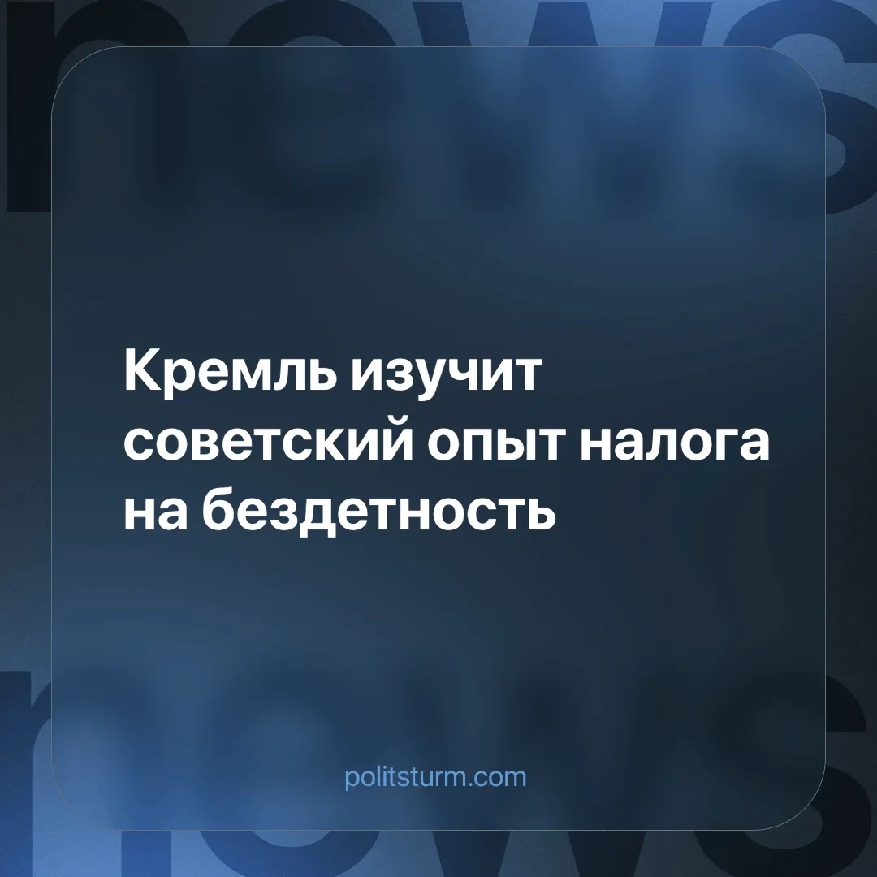

Оригинальная статья
2024-10-22
2 мин. на чтение

Пресс-секретарь президента РФ Дмитрий Песков заявил, что специалисты должны изучить советский опыт налога на бездетность и вынести своё заключение. Одновременно он отметил, что Кремлю пока неизвестны все детали инициативы по введению подобного налога в России.
4 октября депутат Госдумы и член комитета по обороне Андрей Гурулев предложил ввести налог на бездетность, ссылаясь на советский опыт. По его мнению, с помощью нового налога можно будет лучше содержать детские дома.
Однако в обществе инициатива Гурулёва была воспринята крайне неодобрительно. Спикер Госдумы Вячеслав Володин даже предостерёг депутатов от непродуманных предложений. В ответ из Кремля было заявлено, что советский опыт налога на бездетность следует изучить экспертам, которые должны будут сделать свои выводы [1].
Налог на бездетность в СССР был введён 21 ноября 1941 года, во время Великой Отечественной войны, и просуществовал до его отмены в 1992 году. Этим налогом облагались бездетные мужчины и женщины, которые отчисляли 6% от своей зарплаты государству. Тем не менее, определённые категории граждан, такие как малоимущие или неспособные иметь детей по состоянию здоровья, освобождались от налога [2].
Сегодня капиталистическое общество ищет новые способы извлечения денег из карманов трудящихся, прикрываясь благими намерениями и ссылаясь на социалистический опыт. В Советском Союзе действительно существовал налог на бездетность, однако важно помнить, что при этом не было олигархов, частной собственности и эксплуатации наёмного труда. Все собранные налоги возвращались людям через бесплатную медицину, одно из лучших в мире бесплатное образование, достижения в науке и культуре, доступные для всех граждан.
Подобные меры в социалистическом государстве действительно способствовали улучшению жизни народа, а не обогащению узкой группы лиц, как это происходит в условиях капитализма. При социализме собранные средства использовались на воспитание и оздоровление всех детей государства.
В отличие от этого, в условиях капитализма все ресурсы концентрируются в руках частных собственников. Обычным людям остаются только кредитная кабала, растущие цены и новые поборы. В капиталистической системе сомнительно, что налоги на бездетность будут направлены на благо детей, особенно если это же государство допускает эксплуатацию детского труда [3].
Источники:
[1] Газета «Ведомости» - «В Кремле предложили проанализировать советский опыт налога на бездетность» от 14 октября 2024 г.
[2] Указ Президиума Верховного Совета СССР - «О налоге на холостяков, одиноких и бездетных граждан СССР» от 21 ноября 1941 г.
[3] Политштурм - «Ещё один шаг к законной эксплуатации детского труда» от 28 сентября 2024 г.

Оригинальная статья

